令和3年12月吉日
媒体ご担当者 各位
『クリモト教授のシンクリール プライム』新発売のご案内

〒156‐0043東京都世田谷区松原2－34－15和泉ビル１階
TEL：03-5301-0870 FAX：03-5355-6692
「サラサラ」ではない「センヨウ」力サプリ
ミミズ乾燥粉末配合サプリメント『クリモト教授のシンクリール』発売元 株式会社センヨウは、発売２０年を記念し『クリモト教授のシンクリール プライム』を2022年 1月8日より発売する。

「シンクリール」は、1999年に脳梗塞で倒れた元衆議院議員で経済人類学者 栗本慎一郎氏が自身の健康の為徹底した研究の上開発したサプリメント。
線溶（センヨウ）力を活性化させるミミズ乾燥粉末HLP末が主原料。サラサラとは違うこの健康法で栗本氏は病後２０年一度も再発せず現在も健康を維持している。発売２０年を記念しこの度『シンクリール プライム』を発売。さらなる血管の健康維持を図るためNO産生食品「ランペップ」をHLP末とともに配合。NOとは一酸化窒素のことで、摂取によりNOを産生する「ランペップ」は動脈硬化予防の注目素材である。
また胃で溶けにくく腸付近で溶けやすく作られた「酸溶解遅延カプセル」をシンクリールブランドで初採用。カプセル充填物が胃酸の影響を受けにくくなり吸収力アップが期待される。メーカーによる乳酸菌を使った試験では通常カプセルと比較し２倍以上残存生菌数が多かった。
ミミズサプリメントのマーケットリーダーとして国内外で広く販売されている『シンクリール』だが、『プライム』では栗本氏の健康に対する基本哲学を引き継ぎながらサプリメントとしての品質充実を図った。
クローズドマーケット販売業者、健康食品販売店を対象に代理店の募集を行う。
- 1・・・HLPとは
「HLP」とはHigh-activity Lumbricidae Peptideの略称で京都大学名誉教授と製薬会社が特許製法で開発した新しいルンブルクスルベルス（ミミズ）乾燥粉末です。養殖から加工まで分業だったものを製薬会社によって一元的に行うことで品質向上を目指しました。開発には、ルンブルクスルベルスの専用養殖場を奈良県に新設し、HLP製造に特許製法２件（クリーン養殖法と超高圧殺菌法）を採用しました。
特許 日本第５５０５７５０号 第５５４８９３１号 台湾第４９１３９７号 米国第９０８９５８１号
＊２・・・ルンブルクスルベルスとは
ルンブルクスルベルスとは、欧米原産の赤ミミズの学名です。体長３～４cmで活発に動き回り、日本でよく見かけるシマミミズやツリミミズとは種類が異なります。宮崎医科大学（現崎大学）の研究でルンブルクスルベルスの内臓部分に血管の健康に寄与する成分が含まれることが判り、食品としてのルンブルクスルベルス研究が本格化しました
商品名 ： 「クリモト教授のシンクリール プライム」
原産国 ： 日本
標準価格 ： ￥３７，８００（税込）
内容量 ： 240カプセル（約２か月分）
原材料 ： :田七人参（国内製造）、マルトース（国内製造）、でん粉、乳糖、卵白加水分解物、ミミズ乾燥粉末、寒梅粉、マルトデキストリン、食用精製加工油脂／HPMC、増粘剤（アラビアガム）、微結晶セルロース、クエン酸、着色料（酸化チタン）、ビタミンD（一部に乳成分・卵を含む）

『酸溶解遅延カプセル QUARI-V-S』
クオリカプス株式会社製造 本社奈良県大和郡山市（三菱ケミカルグループ）
主原料：HPMC※食物由来
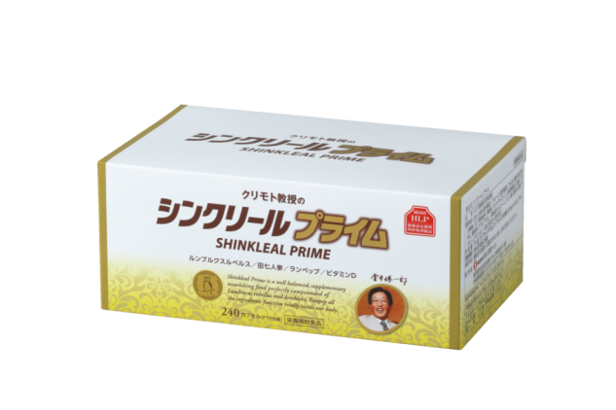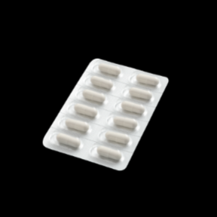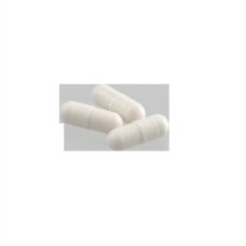

参考HP ： http://senyou.jp/
参考１）【栗本慎一郎プロフィール】
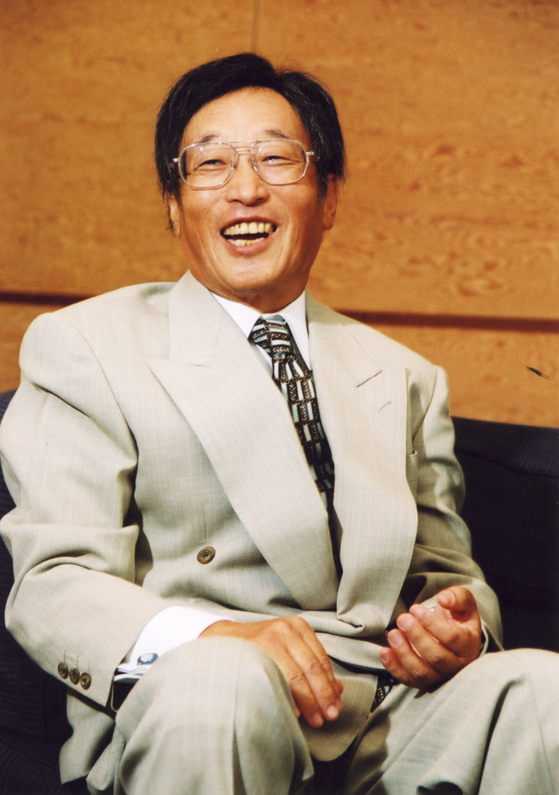
栗本慎一郎（くりもとしんいちろう）
昭和１６年１１月２３日生まれ。
慶應義塾大学経済学部卒。
慶應義塾大学大学院経済学研究科博士課程修了。
天理大学専任講師、奈良県立短期大学（現・奈良県立商大）助教授、
ノースウェスタン大学（米国イリノイ州）客員教授、
ヴァンダービルド大学（米国テネシー州）客員教授、
明治大学法学部教授を経て衆議院議員に。当選２回。
経済企画政務次官、文教委員会理事、大蔵委員
東京農業大学教授、有明教育芸術短期大学学長を歴任。
旭日中綬章叙勲
著書に、『経済人類学』『意味と生命』『パンツをはいたサル』『脳にマラカスの雨が降る』
『脳梗塞になったらあなたはどうする』『脳梗塞糖尿病を救うミミズの酵素』『パンツを脱いだサル』『シリウスの都飛鳥―日本古代王権の経済人類学的研究』がある。

参考２）【株式会社センヨウ】
会社名 株式会社センヨウ
設 立 平成14年11月
資本金 1000万円
住 所
〒156-0043
東京都世田谷区松原2-34-15 和泉ビル 1F
連絡先 TEL 03-5301-0877 FAX 03-5355-6692
E-Mail info@senyou.jp
取締役 代表取締役 和田一徳

リリースに関するお問い合わせ
株式会社バリューアップ・プロモーションズ ／担当 志塚 直紀
〒150‐0022東京都渋谷区恵比寿南2‐3‐10 相馬ビル308
TEL ：０３－３７９１－２０３３ FAX ：０３－３７９１－２１５１
Mail ：shizukanaoki1@yahoo.co.jp

